沈阳航空航天大学

计算机学院

**实验报告**

|  |  |
| --- | --- |
| 课程名称 | 操作系统 |
| 专 业 | 物联网工程 |
| 班 级 | 2234280102 |
| 学 号 | 223428010210 |
| 学生姓名 | 陈梓欣 |
| 指导教师 | 宗传玉 |
| 实验时间 | 周五9-10节 |
| 实验地点 | 工训楼310 |

# 实验名称

Linux 系统基本命令与实验环境使用

# 二、实验目的

1. 了解 Linux 内核模式与源代码的目录结构

2. 掌握 Linux 内核集成实验环境编译、调试方法。

3. 掌握 Linux 基本操作命令。

4. 掌握 VI 编辑器常用命令。

5. 掌握 GCC 编译器使用方法。

# 三、实验内容和要求

1、Linux 基本命令操作

（1） 在 root 目录下建立以你自己学号为名字的目录

（2） 在学号目录下，建立 st1 和 st2 两个目录

（3） 在学号目录下，用 vi 或 cat 命令创建一个文件 hello.txt，文件内容：

hello world 本人学号！（例如：hello world 153401010533！）

（4） 查看 hello.txt 内容（cat）

（5） 查看文件 hello.txt 权限属性(ls)，修改文件权限属性(chmod)。例如：a. 给

同组用户（group）和其它用户（other）增加写权限；b.给同组用户（group）11

和其它用户（other）去除读权限; c.将文件权限改为：rw_rw_rw_

（6） 然后将 hello.txt 复制到 st1 文件夹下

（7） 将 st1 目录中的 hello.txt 改名为 helloworld

（8） 将 helloworld 移动到 st2 文件夹下

（9） 删除 hello.txt

（10）删除 st2 目录

（11）完成老师其它 linux 命令要求

2、vi 编辑器和 gcc 编译器的使用

编写代码用循环语句打印字母 a 填充的三角形

a

aa

aaa

aaaa

aaaaa

aaaaaaa

要求：

（1）在自己学号目录下，使用 Vi 编辑器创建和编辑 C 程序，文件名格式：

学生姓名首字母.c。（例如：黄兴 hx.c）

（2）使用 gcc 编译程序

（3）执行程序，显示运行结果

（4）完成老师提出其它修改程序任务

# 四、实验设计

根据实验指导书的要求，本次实验分为两大部分：Linux 基本命令操作与 VI 编辑器和 GCC 编译器的使用。

1. Linux 基本命令操作

实现方法：

目录与文件管理：通过 mkdir、cd 等命令在指定目录下创建学号命名的目录，并在该目录中创建子目录 st1 和 st2。使用 vi 或 cat 命令创建并编辑 hello.txt 文件，内容为 “hello world + 学号”。

文件权限修改：通过 chmod 命令对文件的权限进行修改，熟悉如何为文件设置不同用户的读写权限。实验过程中设置了文件的不同权限，如给同组用户增加写权限，去除读权限，最后将文件的权限设置为 rw_rw_rw_。

文件的移动与删除：通过 cp、mv 和 rm 命令对文件进行复制、重命名、移动及删除操作，进一步理解 Linux 文件系统的灵活性。

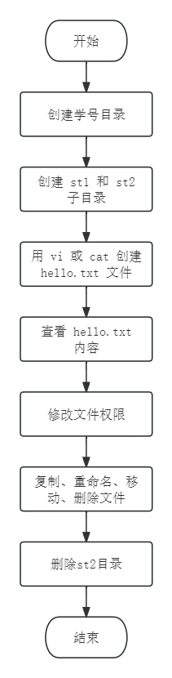

**图1 Linux 基本命令操作流程图**

1. VI 编辑器和 GCC 编译器的使用

实现方法：

C 程序设计：在学号目录下，使用 VI 编辑器编写 C 程序，该程序的功能是通过循环语句打印由字母 a 填充的三角形，逐行递增，直至达到指定行数（如 5 行）。使用 VI 编辑器编辑代码文件，文件命名格式为学生姓名的首字母加 .c 作为扩展名（例如 hx.c）。

GCC 编译与执行：编写完成后，使用 GCC 对程序进行编译，生成可执行文件。通过执行该程序，成功输出符合要求的结果。程序中使用了循环结构实现多行输出，并通过 printf 打印函数逐行输出字符 a。

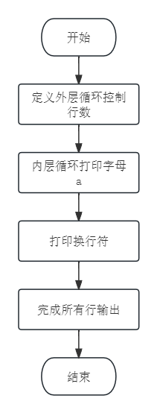

**图2 循环输出三角形字符程序流程图**

# 五、实验步骤及实验结果

1、Linux 基本命令操作

（1） 在 root 目录下建立以你自己学号为名字的目录

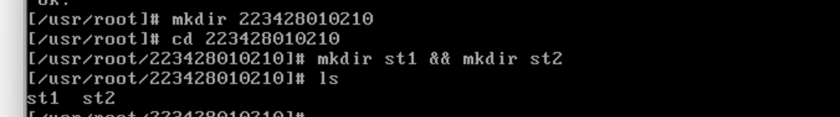

**图3 建立学号根目录**

（2）在学号目录下，建立 st1 和 st2 两个目录



**图4 创建st1和st2目录**

（3） 在学号目录下，用 vi 或 cat 命令创建一个文件 hello.txt，文件内容：

hello world 本人学号！（例如：hello world 153401010533！）

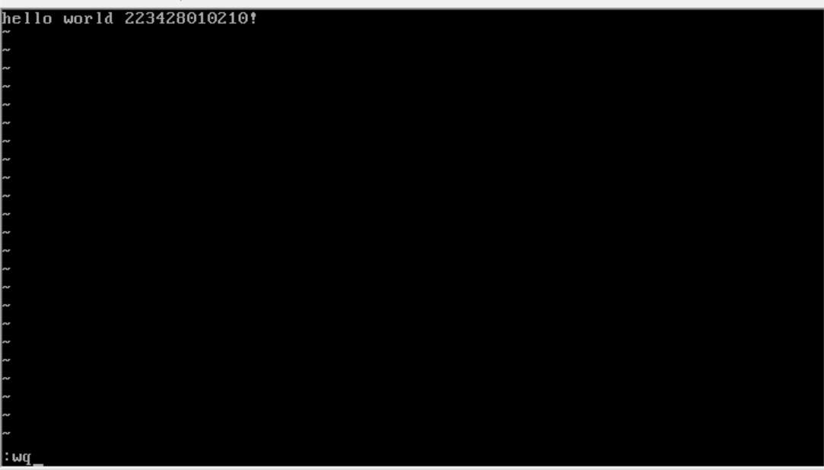

**图5 创建hello.txt文件**

（4）查看 hello.txt 内容（cat）

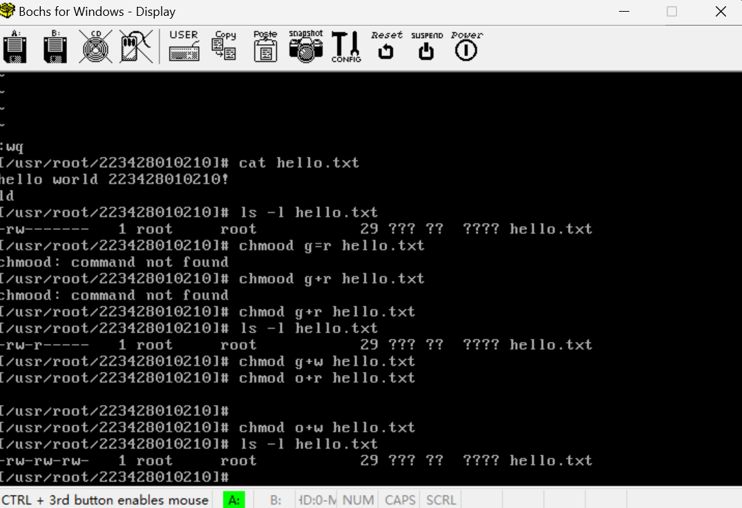

**图6 查看hello.txt内容**

（5） 然后将 hello.txt 复制到 st1 文件夹下

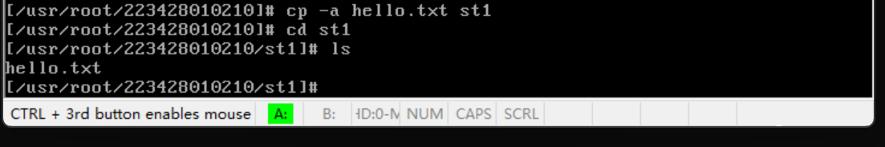

**图7 复制hello.txt到st1文件夹**

（6） 查看文件 hello.txt 权限属性(ls)，修改文件权限属性(chmod)。例如：

a. 给同组用户（group）和其它用户（other）增加写权限；

b.给同组用户（group)和其它用户（other）去除读权限; c.将文件权限改为：

rw_rw_rw_



**图8 查看并修改hello.txt文件权限**

1. 将 st1 目录中的 hello.txt 改名为 helloworld

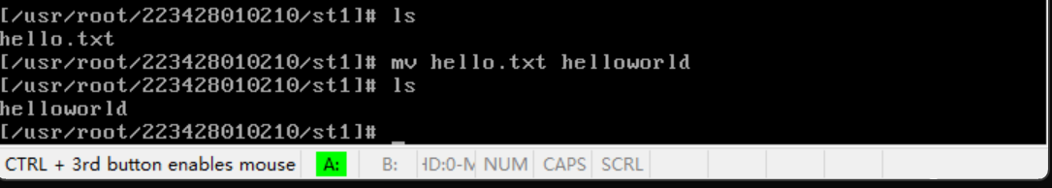

**图9 重命名hello.txt文件为helloworld**

1. 将 helloworld 移动到 st2 文件夹下

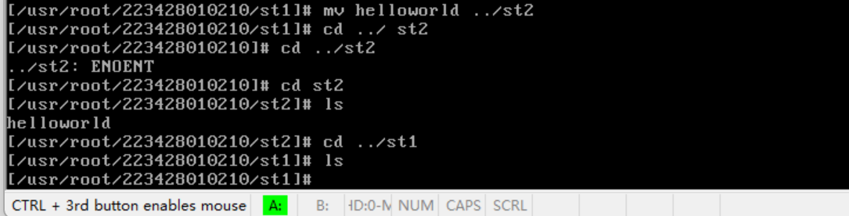

**图10 移动helloworld文件到st2文件夹下**

1. 删除 hello.txt

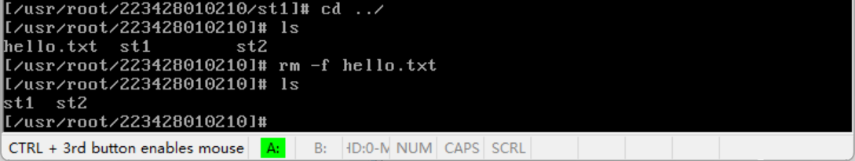

**图11 执行删除helloworld文件操作**

1. 删除 st2 目录

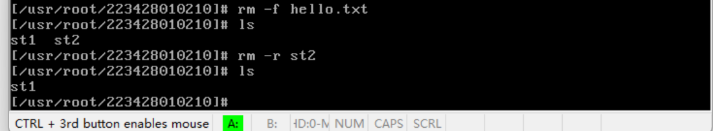

**图12 执行删除st2目录操作**

1. 完成老师其它 linux 命令要求
2. 用Vi编辑器创建一个文本文件, 文件名是学生名字全拼，文件后缀名是.txt, 例如：xiaoming.txt, 内容：学生学号

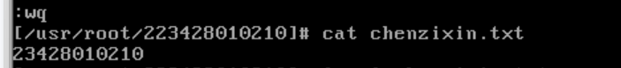

**图13 创建chenzixin.txt文本文件**

1. 用chmod命令修改文件xiaoming.txt的权限：

1—10号： 权限改为： rwx_w_ _w_

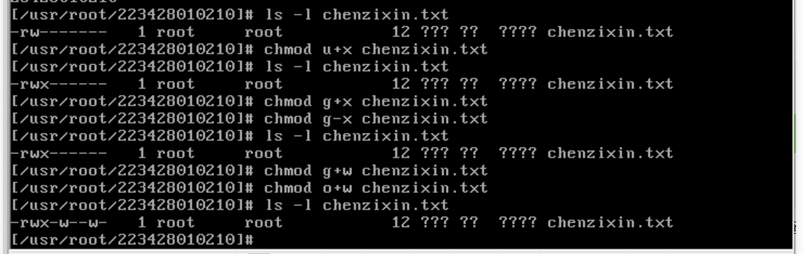

**图14 修改文件权限**

2、vi 编辑器和 gcc 编译器的使用

编写代码用循环语句打印字母 a 填充的三角形

a

aa

aaa

aaaa

aaaaa

aaaaaaa

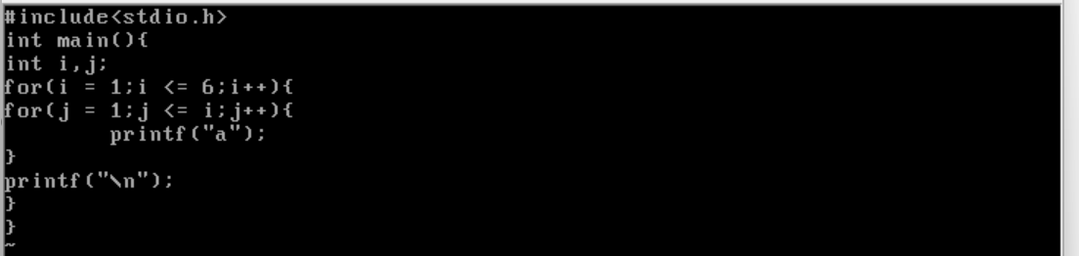

**图15 生成字母 a 填充的三角形代码编写**

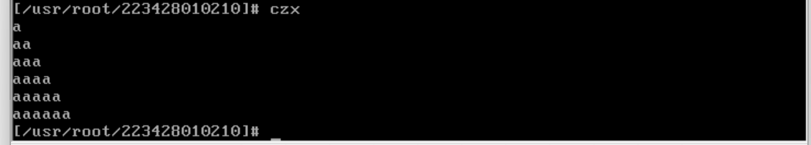

**图16 生成字母 a 填充的三角形**

输出末尾带有姓名全拼的字母三角形

学号1—10号： 输出一个10行三角形，使用’a’字母。然后在最后一行输出自己姓名全拼

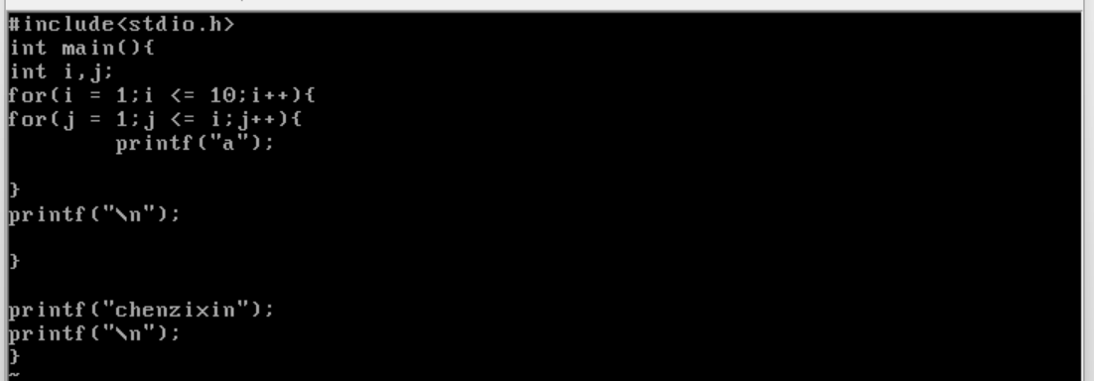

**图19 生成带有姓名全拼的三角形代码编写**

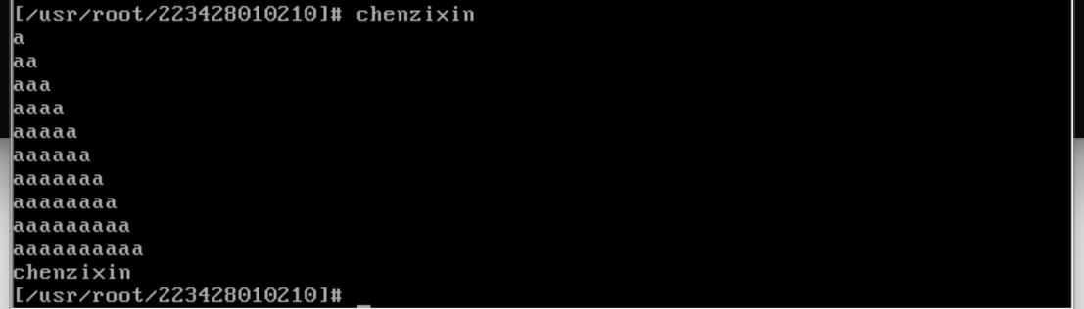

**图18 生成带有姓名全拼的三角形**

# 六、实验出现的问题及解决方法

问题：使用vi编辑器输入内容时，“：”有时无法跳转到编辑器末尾实现内容的保存。

解决方法：先点击键盘上“esc”键，然后再点击“shift”+“：”即可实现使“：”跳转到编辑器末尾，点击“i”输入“wq”即可实现使用vi编辑器进行内容保存。

# 七、结论

通过本次实验，我们成功掌握了 Linux 系统的基本命令操作，熟悉了 Linux 环境下文件管理、权限控制等基本功能。使用 VI 编辑器和 GCC 编译器进行代码编写、编译和执行的过程，帮助我们理解了 Linux 系统的开发环境。同时，实验验证了 Linux 系统中对文件和目录进行管理、权限修改、以及使用循环结构打印输出等基本概念和操作。

从实验结果可以得出，Linux 系统的命令行操作方式非常高效且灵活，适用于文件处理、权限控制、编译程序等多种场景。使用 VI 编辑器可以有效编写和修改文本文件，而通过 GCC 编译器则可以快速实现 C 语言程序的编译与执行。本次实验的实践进一步加强了对 Linux 系统基础操作和工具链的理解，提升了对操作系统底层操作的实际运用能力。